"Энерджика", "Спеледжика"...
Размышления над инструкцией и фактами

Константин Б.Серафимов
www.sumgan.com
14 июля 2006 года

Этот разговор начался не сегодня, но та периодичность, с коей он вспыхивает в разные периоды времени, говорит о том, что актуальность сохраняется. Тем более, что все больше вертикальщиков обзаводятся фирменными усами. Большинство при этом не удосуживаются прочитать инструкцию, в лучшем случае ограничиваясь рассматриванием картинок.
А картинки иногда наводят на неоднозначные выводы. Даже те, кто читает, порой впадают в сомнения.
Тогда на форумах возникают подобные диалоги:

"Купил петцелевскую "энергию", но, переведя инструкцию, понял, что она амортизировать не будет...
Навело меня на подозрение название, на которое я обратил внимание только после покупки SPELEGYCA вместо ENERGYCA. Она черно-желтого цвета (раньше были зеленые).
Из переведенного у меня закралось впечатление, что раскрывающиеся ENERGYCA более не производят, из за их потенциальной опасности и теперь их заменяют жесткие SPELEGYCA...
Кто-нибудь знает?"

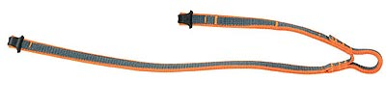

Рис. 1. Самостраховочные усы "Spelegyca"

"Ты совершенно не прав. По конструкции они совершенно идентичны и обе при срыве раскрываются в кольцо. Отличие их только в том, что у Spelegyca длинный ус на 4 см. длиннее. Это удобнее людям с большим ростом. Соответственно, Еnergyca больше не производится и в новом каталоге Петцеля не значится.
Вероятно, эдак через годик мы увидим новую разновидность, где уже короткий ус будет на 4 см длиннее (для людей с короткими ногами)".

"Раньше в инструкции к ENERGYCA (к сожалению, у меня не сохранилась) была даже картинка, на которой было показано, как она рвется. Я смотрел описание SPELEGYCA на сайте http://www.petzl.com/ и теперь эта картинка из инструкции исчезла. Вероятнее всего предыдущий оратор прав!
И насчет цвета. Уже давно ENERGYCA выпускается желто-синего цвета. Так что цвет тут не причем".

"Нет, он не прав. Я держал в руках Spelegyca. Рвущийся шов в две строчки ни с чем не спутаешь".

"А ты инструкцию читал?"

Можно спросить - а какую инструкцию? Какую из вариантов, что, как оказалось, все время изменяются по содержанию как на сайтах фирм-производителей, так и на бумажных вкладышах к самому продукту.
Нашел я инструкцию к ENERGYCA, с той самой картинкой. С трудом, но раскопал.
Вот она:

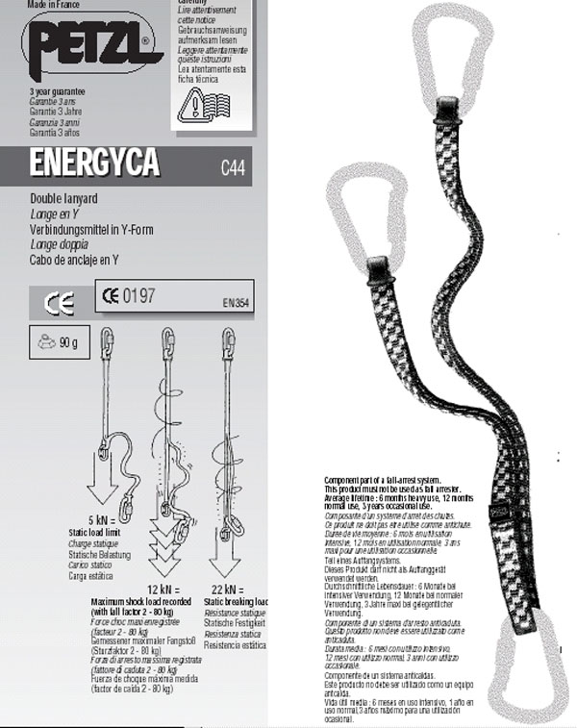
Рис. 2. Инструкция к самостраховочным усам "Energyca"

И даже присутствует малозаметная надпись:
"Component of fall-arrest system. This product must not be used as fall arrester - Составляющая часть системы остановки падения. Это изделие не должно использоваться как останавливающее падение".

Но кто ж обратит внимание на мелкий шрифт при наличии такой завораживающей и вроде бы все сразу объясняющей картинки?
Да еще эти малопонятные термины - фол эрестер какой-то...

"ENERGYCA" - действительно странное название для изделия, что само по себе не призвано останавливать падение...

Как бы там ни было, но ENERGYCA продержалась в каталогах Петцля и на прилавках не долго. Ей на смену пришла родная сестра SPELEGYCA.
Причем, натурально копия - даже по размеру усов: те же 58 и 32 см.

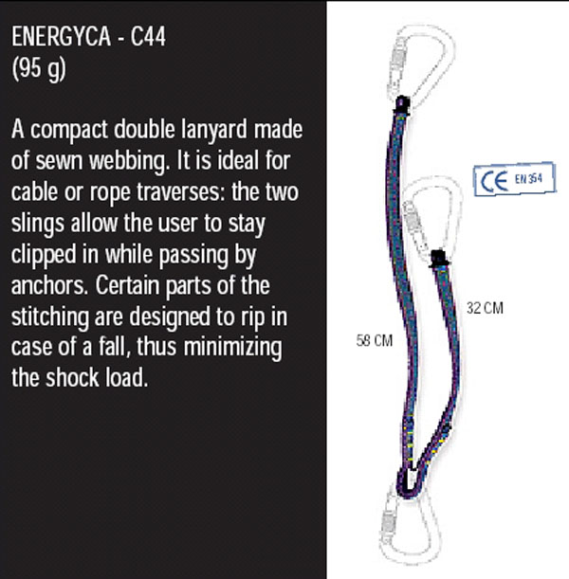
Рис. 3. Размеры самостраховочных усов "Energyca"

И снова провоцирующая надпись:
"Certain parts of the stitching are designed to rip in case of a fall, thus minimizing the shock load - Определенная часть сшивки сконструирована так, чтобы разорваться в случае падения, и таким образом снизить ударную нагрузку"...

Прямо амортизатор разрывного типа получается? И в то же время вроде как и нет...

С этим невнятным подозрением ENERGYCA канула в историю, обернувшись сестренкой по имени SPELEGYCA. Оставив ей в наследство свою загадку.
Где искать ответ, как не в инструкциях папы-производителя?
Однако и с этим не все так просто.
Инструкции к SPELEGYCA со временем меняются.

Например, в инструкции образца февраля 2003 года отсутствовал шестой пункт о разрушающих нагрузках, и картинки тоже не было. Наверно, составители пытались устранить повод для разночтений.
Но семя было посеяно еще во времена ENERGYCA, и умолчание - не самый удачный способ внести ясность. Так что это не устранило заблуждений по поводу: амортизатор - не амортизатор.

В 2005 году я обнаружил, что появились шестой пункт и к нему картинки, показывающие, как разрушаются сшивки при предельных нагрузках. Точно такие же, что уже были в инструкции к ENERGYCA. А главное - появились уточненные формулировки самых важных вопросов и перевод инструкции на русском языке.
Теперь уже в первых абзацах рекомендаций по использованию можно увидеть главную фразу:

"The SPELEGYCA is not an energy absorber..."

Да, SPELEGYCA не является амортизатором энергии падения.
В принципе, любой, кто знаком с устройством и требованиями к разрывным амортизаторам мог бы сразу определить это по некоторым признакам с самого начала указанным на картинках инструкций.
Но некоторое внешнее сходство было и вводило в сомнения. Ведь на картинках конкретно показан механизм разрушения сшивного шва при вполне конкретных нагрузках. Однако этим сходство и ограничивается.
Давайте еще раз прочитаем вместе инструкцию, чтобы окончательно разобраться. Тем более, что в русском переводе есть явно не русские обороты, серьезно искажающие смысл.

Итак, инструкция к усам SPELEGYCA с некоторыми уточнениями и комментариями по ходу. Курсив - это оригинальный текст инструкции.

SPELEGYCA - Y-образная самостраховка.

Составные части
(1) ограничитель перемещений карабина - STRING,
(2) длинный конец самостраховки (длина 58 см),
(3) короткий конец самостраховки (длина 32 см),
Вес 90 граммов.

Усы из 10-ти и даже 9-миллиметровой веревки в любом случае будут тяжелее и объемнее... Это, конечно, плюс нашей подзащитной.

Проверка изделия перед эксплуатацией

Перед началом использования, убедитесь в отсутствии порезов и потёртостей на стропе, повреждений вызванных контактом с агрессивными химическими веществами и воздействием высоких температур, а также в целостности швов изделия.

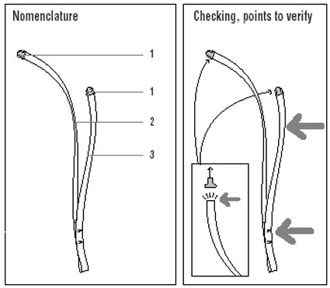
Рис. 4.

На рисунке 4 серыми стрелками показаны места повышенного внимания при осмотре.

Инструкция по эксплуатации

Рекомендации и ограничения

Это изделие является средством индивидуальной страховки и предназначено для присоединения механических верёвочных зажимов, организации страховки на горизонтальных перилах и безопасного прохождения точек закрепления перил без потери страховки.

Так, пока все нормально.

Спорт:
Внимание! Самостраховка SPELEGYCA не является средством защиты от падения, если существует опасность воздействия динамических нагрузок. Вследствие чего, недопустимо использование данного изделия на маршрутах Via Ferrata (при перемещении по вертикальным перилам без использования веревочных зажимов, стандарт EN 958).

Оп! Началось...
В предыдущем абзаце мы видим "для присоединения механических веревочных зажимов..." и тут вдруг снова "(при перемещении по вертикальным перилам без использования веревочных зажимов, стандарт EN 958)".
Любому мозги сдвинет! Чего стандарт - зажимов? По каким вертикальным перилам, если зажимы веревочные? Мрак...

Посмотрим в английский текст.

Sport :
Warning : the SPELEGYCA lanyard is not an energy absorber for self-belaying on Via Ferrata (EN 958 standard). Via Ferrata use is prohibited due to danger of death.

Вот буквальный перевод:
"Внимание! Усы SPELEGYCA не являются амортизатором энергии для самостраховки на Via Ferrata (EN 958 standard)" - то есть на стальных перилах этих интереснейших альпийских дорог.
И далее: "Использование на Via Ferrata запрещено, так как смертельно опасно".

Коротко и ясно. Неужели трудно было нормально перевести?

Трудно, потому что для хорошего перевода нужно одновременно владеть несколькими весьма сложными вопросами:
- детально знать саму вертикальную технику,
- иметь достаточные инженерные знания, чтобы понимать закономерности физических, механических и других процессов и материалов,
- конкретно разбирать язык, с которого переводишь, хотя можно пользоваться и подстрочниками,
- и в совершенстве языком, на который переводишь.

Последнее просто обязательно, иначе доступно передать точный смысл весьма сложно. Едва ли переводчики такой квалификации у фирмы Петцль под рукой...
Кстати о стандартах.

Маркировка EN говорит о том, что этот стандарт установлен CEN (European Committee for Standardisation) - Европейским Комитетом Стандартизации, то есть это Европейский стандарт.
Кроме этого существуют другие стандарты.

UIAA (International Federation of Mountaineering Associations) standard, то есть стандарты Международной Федерации Горовосходительских Ассоциаций, которые базируются на Европейских стандартах, но имеют некоторые вариации. Они так и обозначаются, например UIAA-103.

Australian/New Zealand standard - Австралийские и Новозеландские стандарты имеют перед цифровым обозначением буквы AS/NZS, или только AS, если стандарт поддерживается только Австралией, например, AS 4142.3 - австралийский стандарт для спасательных веревок.

National Fire Protection Association (USA) standard - стандарты Национальной Противопожарной Ассоциации С.Ш.А., обозначаемые NFPA.
И многие другие.

Что касается UIAA, то введение своей системы стандартов весьма разумно со стороны альпинистов. Потому что только изнутри самого дела можно до конца понять суть проблем, и очень неприятно пурхаться в стандартах, установленных для тебя людьми не слишком вникающими в тонкости...
К сожалению для кейверов, UIS - Международный Союз Спелеологов, в первую очередь озабочен научными вопросами карстовых процессов и слишком мало внимания уделяет вертикальной технике и тем более - стандартам на снаряжение для кейвинга. Ведь стандарты - это не ограничения, а условия безопасности, формулируемые людьми, исходящими из понимания ими этой самой безопасности.
А со стороны и изнутри взгляды всегда различны...

Но продолжим читать инструкцию.

Промышленный альпинизм:
Самостраховка SPELEGYCA отвечает требованиям стандарта EN 354 и является частью набора индивидуальных средств защиты от падения (в случаях, исключающих воздействие динамических нагрузок). Это изделие не может использоваться отдельно, без остальных компонентов набора.
В случае использования SPELEGYCA вместе с разрывными амортизаторами рывка, суммарная длина, образованного страховочного уса, не должна превышать 2х метров.

И снова есть корявые места. Переведем сами.

"Industry:
SPELEGYCA is an EN 354 Y-lanyard, and a component of a complete fall-arrest system"
- Промышленность: SPELEGYCA отвечает стандарту EN 354 для Y-образных самостраховочных усов и является частью полной системы остановки падения.

"This product alone must not be used as a fall arrester"
- Это изделие само по себе не должно использоваться как устройство для остановки падения.

"If this lanyard is used with an energy absorber, the total length of the ensemble, including energy absorber, lanyard, and connectors, must not exceed 2 m"
- Если эти усы используются вместе с амортизатором энергии, общая длина системы, включающей амортизатор, усы и соединители, не должна превышать 2 метра.
В данном случае connectors - карабины, которыми усы пристегиваются к опоре и то, чем амортизатор прикрепляется к обвязкам. Но где сказано именно о разрывном типе амортизатора? Умозрительно с потолка из практики промальпа?
Вполне могут применяться и фрикционные амортизаторы, как в системах самостраховки для Via Ferrata. Зачем же так беспочвенно уточнять?

Едем дальше.

Рисунок 1. Подготовка изделия к эксплуатации

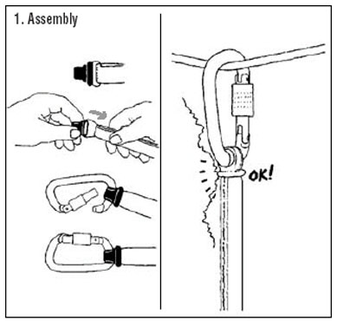
Рис.5 Подготовка изделия к эксплуатации (Рисунок 1)

Установите ограничитель перемещений карабина (STRING) на конце самостраховки, как указано на рисунке. Вщелкните карабин таким образом, чтобы он оказался продетым сквозь петлю самостраховки и STRING одновременно. Старайтесь использовать карабины с автоматической блокировкой защёлки. STRING помогает карабину сохранять правильное положение, так, чтобы нагрузка действовала вдоль его главной оси, и предохраняет самостраховку от истирания.
Не используйте SPELEGYCA без ограничителя перемещений карабина (STRING).

Не к чему придраться.
Вот только в практике кейвинга карабины с автоматическими защелками не слишком удобны из-за возможности засорения и отказа муфты.

Рисунок 2. Присоединение к страховочной системе

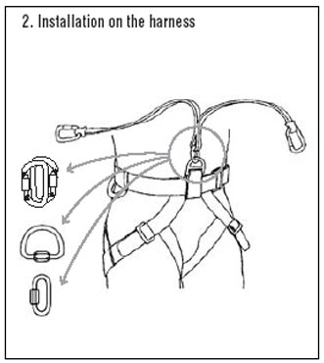
Рис.6 Присоединение к страховочной системе (Рисунок 2)

Конкретно показано, что для крепления самостраховочных усов следует использовать или майлон рапиды, или спаренные повернутые встречно карабины.

Рисунок 3. Перемещение траверсом

3A. При прохождении точки закрепления верёвки, один из двух концов (усов) самостраховки всегда должен оставаться вщёлкнутым в перильную верёвку.

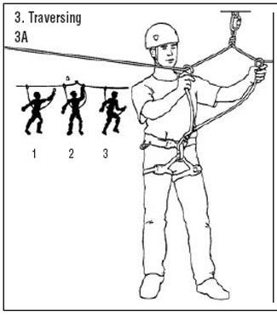
Рис.7 Перемещение траверсом (Рисунок 3А)

3B. Крюк (точка закрепления верёвки) всегда должен находиться выше точки присоединения самостраховки к страховочной системе.
Все крючья должны выдерживать нагрузку не менее 10 кН.

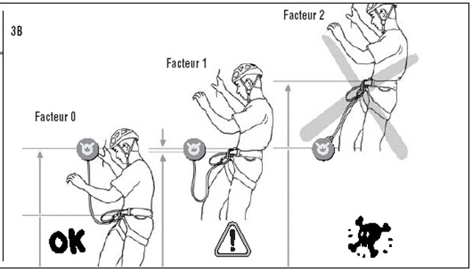
Рис.8 Опасность выхода над точкой закрепления (Рисунок 3В)

Есть неточность.
Не "точка крепления веревки", о коей тут можно догадаться только по значку внутри серенького кружка, а точка крепления самостраховочного уса, который в этом случае встегнут непосредственно в анкер, то бишь крюк.

На языке SRT это когда-то было лаконично сформулировано примерно так: "Запрещается выходить над точкой закрепления!"

Интересен пункт по поводу минимально допустимой прочности этой точки!
10 килоньютонов - это как раз среднестатистическая прочность шлямбурного крюка "SPIT" в известняке...

3C. Опасность: самостраховка не поглощает энергию рывка, и пользователь не может освободиться от перильной верёвки из-за недопустимо большой длины самостраховки.

3D. Удлинение самостраховки : опасность, вызванная недостаточным поглощением энергии рывка (при факторе падения 1) и трудность при освобождении от перильной верёвки.

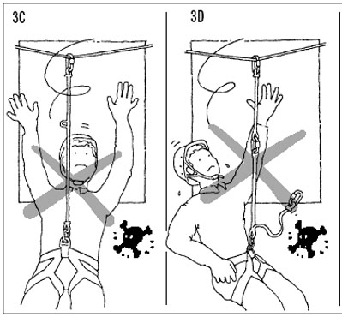
Рис.9 Опасность неправильного использования усов (Рисунки 3C и 3D)

О каком поглощении энергии рывка идет речь?
Только что нам объясняли, что сами по себе усы SPELEGYCA не являются амортизатором энергии рывка, и вдруг формулировки, наводящие на мысль, что вроде бы и поглощает энергию, но только не в таких вот случаях как на рисунках 3C, или недостаточно поглощают, как на 3D...

Посмотрим внимательнее на картинку 3С. Налицо неправильное использование Y-образных усов, когда из них пытаются сделать просто одинарный ус увеличенной длины. То есть уже нарушен пункт 2, где на рисунке показано - как надо присоединять усы к беседке.
Но что реально изменилось, кроме способа закрепления усов на беседке?
Напрашивается вывод, что этот вариант подцепки усов полностью исключает некое поглощение энергии самими усами...

Позволю себе небольшой экскурс в простейшую физику динамических нагрузок.
Известно, что максимальная или пиковая динамическая нагрузка - попросту сила рывка, не зависит от глубины нашего падения впрямую, а определяется лишь величиной фактора падения - он же фактор рывка, а также способностью поглощать энергию падения тем снаряжением, которое нас пытается остановить.
В большинстве случаев главным и определяющим значением в этом перечне снаряжения является качество веревки - ее динамические свойства, то есть способность к удлинению под нагрузкой.
Но в нашем случае веревки нет - разговор идет об усах, как конкретном виде снаряжения вне зависимости от всего остального.
И те перила, где на рисунках завис обреченный дружок, по всей видимости, не в счет.
И способность поглотить часть энергии падения его обвязками и самим телом - тоже не в счет, хотя на очень малых глубинах падения, сравнимых с длиной усов, эта доля весьма заметна.

Способность к удлинению самого уса, его сшитой вдвое ленты очень мала - лента статична, что, кстати, объявлено самим производителем! - и остается неизменной вне зависимости от того, как мы его к себе прицепим.
Обратите внимание - я говорю о самом материале, о ленте.

Это значит, что если парень сорвался от уровня закрепления к перилам, то есть с фактором 1, то с точки зрения конечной силы рывка нет разницы, на какую глубину он в итоге ухнет - на длину одного из усов или на суммарную длину обоих. Потому что оба фактора, определяющих величину конечной максимальной динамической нагрузки, остаются неизменными: фактор падения равен 1 и свойства материала усов - ленты, не изменились. Хотя, конечно, доля участия обвязок и тела в амортизации этой энергии изменится. Но мы договорились пока пренебречь ею в наших рассуждениях, оставив про запас как последний резерв.

Во втором случае, представленном на рисунке 3D, наш подопечный пошел на увеличение длины одного из усов (конечно, длинного) путем состегивания его с дополнительным удлинителем. Сам же ус пристегнут к беседке верно.
С чем связано предупреждение:
"Danger, insufficient energy absorption for fall factor 1 and difficulty in unclipping"
- Опасно! Недостаточное поглощение энергии для фактора падения 1 и трудности с отстегиванием?..

Последнее понятно, не дотянешься до карабина. Но что значит "недостаточное поглощение энергии"?
Вроде, без удлинителя было достаточное поглощение энергии, а с ним уже чего-то не хватает?
Разберемся! А пока посмотрим дальше.

3E. Внимание: эта самостраховка не поглощает энергию рывка и её использование на маршрутах Via Ferrata недопустимо.

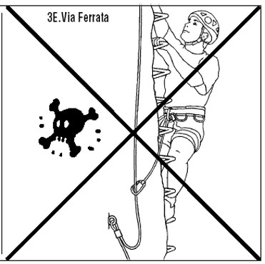
Рис.10 Запрет на движение по Via Ferrata (Рисунок 3Е)

Более точно будет так:
3E. Warning: this lanyard is not an energy absorber: use on a Via Ferrata is prohibited due to the risk of death"
- Внимание! Эти усы не являются амортизатором энергии (падения): использование на Via Ferrata запрещено, так как связано с риском смерти.

Еще одно конкретное указание на то, что амортизатором наши усы не являются, а значит, рассчитывать на поглощение ими энергии рывка вроде как ни к чему. Как бы прямое противоречие с предыдущим пунктом, где намекают, что поглощение таки есть, но вот в том случае - недостаточное.
Кстати, на картинке показаны эти самые тросовые перила и лесенки, именуемые Via Ferrata.

Перед тем как все же внести ясность в эти противоречиво написанные, но по сути верные пункты, просмотрим быстренько пару следующих картинок, чтобы не оставлять их вниманием.

Рисунок 4. Подъём по верёвке с опорой под ногами

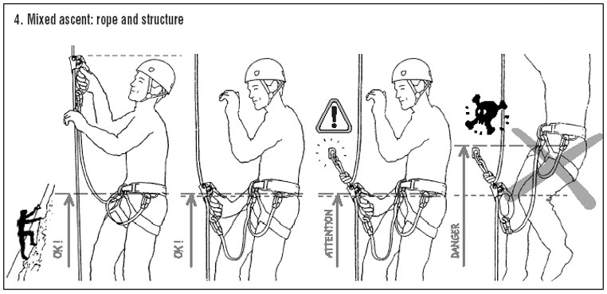
Рис.11 Комбинированный подъем (Рисунок 4)

Понятный акцент на недопустимость выхода над точкой подкрепления к веревке, что весьма актуально при работе на статических веревках. Причем речь идет о том, что я бы назвал движением по перилам или с движением с самостраховкой вдоль вертикальных перил.

Рисунок 5. Подъём по верёвке без опоры

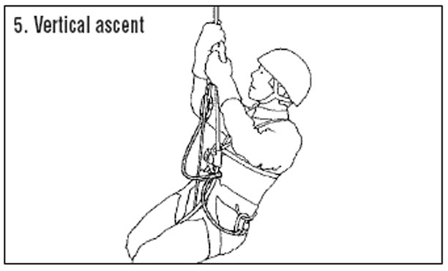
Рис.12 Подъем по вертикали (Рисунок 5)

Подъем непосредственно по веревке без использования склона.
Нет вопросов.

А вот теперь начинается самое интересное - тот самый то исчезающий, то появляющийся вновь шестой пункт, призванный внести ясность во все кривотолки об амортизации энергии падения.

Рисунок 6. Рассеяние энергии
SPELEGYCA сделана из стропы рассчитанной на статические нагрузки, прошитой таким образом, чтобы при рывке специальный шов разрывался, поглощая энергию рывка. Такое устройство самостраховки позволяет отнести её к изделиям аналогичным динамической верёвке.

Испытания SPELEGYCA в лаборатории Petzl показали, что при факторе падения 2 и массе человека 80кг, эта самостраховка выдерживает динамическую нагрузку равную 12 кН (что соответствует стандарту EN892, установленному для динамических верёвок).

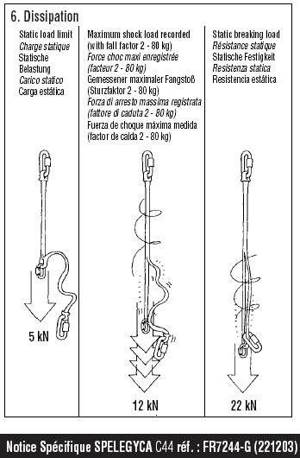
Рис.13 Рассеяние энергии падения (Рисунок 6)

Как много значит порой то или иное использованное слово! Посмотрим английский текст.

"Schema 6. Dissipation"
- Рассеяние или поглощение, или амортизация энергии.

"The SPELEGYCA is made of static webbing with stitching that is designed to rip to dissipate the energy of a fall"
- SPELEGYCA сделана из статической ленты, сшитой таким образом, чтобы рассеивать (амортизировать) энергию падения.

Вот, наконец, более-менее внятный текст! Наши догадки были не беспочвенны. Сшивка ленты предполагает способность усов амортизировать энергию падения по принципу разрывного амортизатора.
И вместе с тем усы не являются амортизатором. Почему?

"This dissipation system allows the SPELEGYCA to meet the same impact force requirements as a EN 892 dynamic rope"
- Эта система амортизации позволяет SPELEGYCA соответствовать таким же ударным нагрузкам как динамическая веревка, отвечающая стандарту EN 892".

"In our laboratory, a factor 2 fall on a SPELEGYCA with a mass of 80 kg yields a maximum impact force of 12 kN (EN892 dynamic rope requirement for a factor 2 fall with an 80 kg mass = Impact force less than 12 kN)"
- В нашей лаборатории (Петцль) испытания SPELEGYCA падением груза массой 80 кг с фактором 2 показали максимальную силу рывка 12 килоньютонов. (Требования стандарта UIAA EN892 для динамических веревок определяют для испытаний падением груза 80 кг с фактором 2 = ударную нагрузку меньше чем 12 кН)".

Итак, вооружившись этими сведениями, еще раз посмотрим на картинку 6.
В первой ее части - "Static load limit - Предельная статическая нагрузка", нарисована нагрузка без повреждения усов равная 5 кН (500 кГ)

В средней ее части - "Maximum shock load recorder (with fall factor 2 - 80 kg) - Максимальная зарегистрированная ударная нагрузка (падение груза 80 кг с фактором 2)", показана эта нагрузка равная 12 кН (1200 кГ).

При этом нарисовано, что при такой максимальной нагрузке начинает рваться сшивка между слоями ленты, и рвется до конца с тем самым постоянным усилием 12 кН. Понятно, что при этом часть энергии падения рассеивается - амортизируется, переходя в энергию разрушения нитей и трения карабина между слоями ленты.
Какая это часть?

Если учесть, что в случае виса на длинном усе в запасе для разрушения остается короткий ус, и его длина равна 32 сантиметрам, то полное разрушение сшивок может рассеять-амортизировать-поглотить энергию падения равную:

12 [кН] х 0,32 [м] - 3,84 [кДж]

Солидно, если принять во внимание, что максимальная энергия падения с высоты удвоенного длинного уса (фактор 2):

80 [кг] х 9,8 [м/сек2] х 0,58 [м] х 2 = 0,91 [кДж]

Даже приращение потенциальной энергии падения за счет полного раскрытия короткого уса при разрыве нитей даст суммарную энергию падения всего лишь:

80 [кг] x 9,8 [м/сек2] х (0,58x2 + 0,32 = 1,48)[м] = 1,16 [кДж]

Это значит, что запас энергоемкости сшивных швов почти в 3 раза превышает необходимый для остановки падения даже при возможном факторе 2.

То есть при остановке падения ус надорвется не до конца, а на длину:

1,16 [кДж] : 12 [кН] = 0,096 [м], то есть примерно на 10 сантиметров.

Не смертельно для усов. Хотя потом их все едино придется выбросить.
А для нас? Какова будет динамика этого падения, что мы почувствуем?

Если представить себя испытательной гирей весом 80 килограммов, то нам придется испытать внезапный короткий жесткий и весьма сильный удар в 1200 килограммов. Да, сила его будет не больше тех самых максимально зарегистрированных 12 кН, но и не меньше - сшивки стандартны.
Гире-то ничего, но щелчок по организму с усилием без малого 1,2 тонны может наделать дел... Особенно если забыть втянуть язык между зубами или если принять его на позвоночник...
Как никак при торможении возникает перегрузка порядка 12g!

Что это значит?
SPELEGYCA, конечно, не выйдет из максимального предела кратковременных нагрузок, предусмотренного стандартом UIAA, но сделает она это с максимальным усилием, определенным как относительно безвредное для человека.
Обратите внимание - кратковременных!
Вроде бы, надорвавшись на треть запаса длины при падении с метра, усы оставляют нам еще возможность продолжить процесс амортизации. Однако это весьма не желательно. Если предположить, что сшивки уса продолжают рваться с тем же усилием - более тонны! - а мы все никак не остановимся, значит, на нас все это время будет давить пресс торможения с усилием около 1200 килограммов...
Результаты сколько-нибудь длительного воздействия таких перегрузок могут оказаться, мягко скажем, неприятны. Кроме того, все это время такие нагрузки будут сохраняться во всех остальных элементах страховочной цепи, в том числе и в точках закрепления к скале, то есть на крючьях.

И самое интересное, что это входит в противоречие с определенной этой же инструкцией минимально допустимой прочностью крюка в 10 кН! Запросто можем вырвать крюк, еще и ус не успев надорвать...
Иными словами ENERGYCA, а за ней и SPELEGYCA являются очень жесткими разрывными амортизаторами с конструктивно заложенной пиковой нагрузкой при разрушении сшивок в 12 кН. Амортизаторы по принципу действия, но не по требованиям, определенным к устройствам для амортизации энергии падения.
Если заглянуть в стандарт EN-958 для амортизирующих систем, предназначенных той же Via Ferrata, можно увидеть следующее.

"Static load test - 1,2 kN without slippage afterwards, 9 kN without breaking"
- Испытания статической нагрузкой - 1,2 кН без последующего проскальзывания, 9 кН без разрушения.

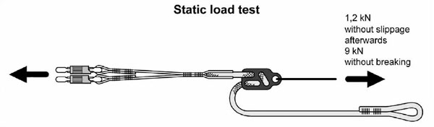
Рис.14 Требования EN-958 к амортизаторам, статическая нагрузка.
Даже определенный стандартом предел прочности амортизатора ниже, чем нагрузка, при которой трещат нитки SPELEGYKA. И это понятно, так как амортизатор и предназначен для того, чтобы не допустить повышенных нагрузок в страховочной цепи.
В то же время настоящий амортизатор не должен проскальзывать при статической нагрузке менее 120 килограммов. Иначе на усах невозможно будет даже просто повиснуть.

Но это статические параметры. Известно, что при динамических, то есть изменяющихся во времени нагрузках, процессы протекают не так, как при статических. Прежде всего, в силу инерционности системы.

Посмотрим картинку динамических испытаний по тому же стандарту.

"Dynamic load test - испытания динамической нагрузкой".

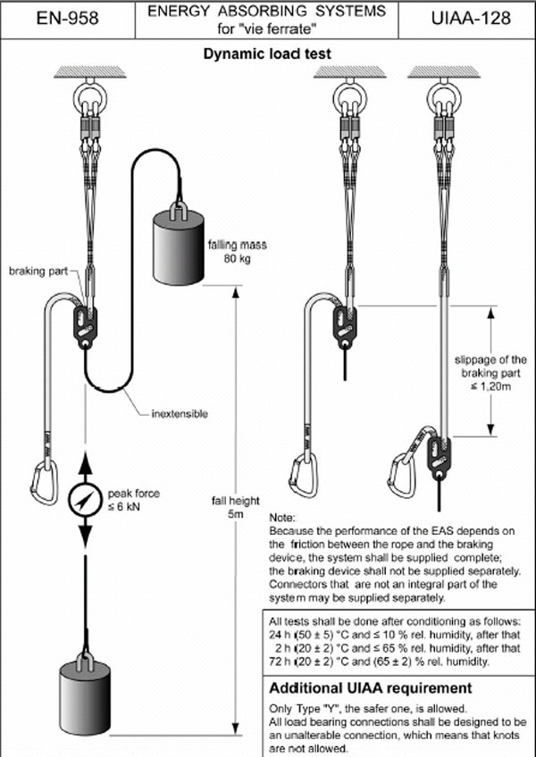
Рис.15

На рисунке:
- braking part - тормозящий элемент или амортизатор;
- inextensible - не эластичный, то есть трос, которым к амортизатору привязан бросаемый груз - полный аналог стального троса;
- falling mass 80 kg - падающий груз 80 килограммов;
- fall height 5 m - высота падения 5 метров;
- peak force <= 6 kN - пиковая нагрузка должна быть меньше или равна 6 килоньютонов, или в более привычных нам величинах меньше или равна 600 кГ.
- slippage of the braking part <= 1,20 m - проскальзывание тормозящего устройства должно быть меньше или равно 1,2 метра.

Вот такие характеристики оговариваются стандартами к фрикционным амортизаторам энергии падения. Впрочем, и любым другим.
При полете на 5 метров парня массой 80 кг пороговая нагрузка срабатывания амортизатора не должна быть больше 6 кН или 600 кГ, а тормозной путь при этом не должен превышать 1,2 метра.
Нормальные параметры, чтобы не повредить ни самого падающего, ни остальные звенья страховочной системы.

Подчеркну еще раз.
Системы для остановки падения (fall arrest system) обязательно включают в себя амортизатор энергии падения и призваны ограничить величину ударных нагрузок при остановке падения не более чем 6-ю килоньютонами силы, что равно примерно 600 килограммов.
При достижении нагрузкой в страховочной цепи этой пороговой величины, амортизатор начинает проскальзывать, порождая 6-кратную перегрузку при торможении тела массой 100 кг, то есть торможение с отрицательным ускорением равным 6g. А для массы 80 кг перегрузка составит примерно 7,5g

Иными словами торможение при остановке падения должно происходить с отрицательным ускорением в 7,5 раз превышающим ускорение свободного падения и не более. Все амортизаторы - фрикционные, разрывные - вне зависимости от конструкции, должны соответствовать этому условию по целому ряду причин, в числе коих не последнее место занимает забота о нашем здоровье.

Конечно, чем меньше мы весим, тем выше будет перегрузка - то есть торможение будет более резким, а тормозной путь короче.
Чем больше - напротив, торможение будет восприниматься как более плавное, и тормозной путь до полной остановки возрастет.
Все зависит от способности системы рассеивать-поглощать-амортизировать энергию падения, превращая ее в энергию деформации, нагрева, разрушения отдельных элементов страховочной системы. Если ее возможностей не хватает, чтобы справиться с поставленной задачей, мы начинаем расплачиваться деформациями своего организма, только и всего.

Очевидно, что ни ENERGYCA, ни SPELEGYCA не вписываются в требования стандарта для амортизаторов. Даже при падении всего лишь с высоты 60 сантиметров - размер длинного уса SPELEGYCA, при остановке можно получить удар гораздо больший предельно допустимых для человека 12 кН.
Анализируемая нами SPELEGYCA в момент начала разрушения сшивного шва дает нам в 2 раза большую пиковую нагрузку начала торможения, по сравнению со стандартами, установленными для амортизаторов. Именно поэтому эти усы, по сути изготовленные как амортизатор с разрушаемыми элементами, на деле амортизатором признаны быть не могут, так как не вписываются в безопасные параметры.
Это подтверждает и честное признание фирмы, что SPELEGYCA не является системой для остановки падения, а лишь усами для устранения самой возможности такого падения.

Осталось разобраться с уверениями фирмы-производителя в том, что конструкция разрывного амортизатора придана усам исключительно для того, чтобы достичь сходства усов из статичной ленты с динамической веревкой.
То есть признают, черти, что лучше материала для усов, чем динамическая веревка все же нет, и даже пускаются на всякие ухищрения, чтобы добиться этого сходства!

На практике сходства получается весьма мало.
Прежде всего, потому, что современные динамические веревки имеют пиковую нагрузку в момент остановки первого падения груза 80 кг гораздо ниже, чем свойственное SPELEGYCA предельное значение 12 кН.
Несмотря на то, что стандартом EN 892 задан предел максимальной динамической нагрузки, возникающей в веревке при остановке падения именно 12 кН, стремиться к нему никто из производителей не считает нужным. Ведь пиковые нагрузки возникают во всей системе, а не только в веревке или усах, и не все ее элементы могут оказаться достаточно выносливыми...
Да и человеку не все равно, как его в итоге тряхнет.

Заглянув в паспорта и каталоги самых разных динамических веревок для скалолазания, мы легко обнаружим, что большинство из веревок диаметром от 9 до 10,2 мм (каковые используются для изготовления усов), гарантируют пиковую ударную нагрузку при первом падении от 7 до 8 кН.
При этом и сам характер торможения работы динамической веревки принципиально иной. Если нагрузки в SPELEGYCA практически сразу достигают предельных значений 12 кН и после этого как бы "замирают" на этой величине, пока разрушение швов не компенсирует энергию падения, то динамические веревки принимают нагрузку плавно, постепенно растягиваясь и только потом достигая пиковой нагрузки. Также и усы, изготовленные из них. При этом не только удлиняется сам ус, но и его узлы затягиваются, реализуя запас заложенной в них энергоемкости - эффект "границы Но".
Вывод прост - попытка сравнения с динамической веревкой явно некорректна.

Правда, сегодня все чаще можно увидеть на прилавках усы из динамической веревки без узлов, но это разговор отдельный, да и такие усы в любом случае много приятнее при срывах, чем жесткие из ленты.

На рисунке 6 осталась крайняя правая часть: "Static breaking load - статическая разрушающая нагрузка", которая гарантирует прочность сдвоенной ленты SPELEGYCA не менее 22 кН до полного разрушения, что соответствует порядку аналогичных нагрузок для веревок и карабинов.
Здесь все нормально - добротная сдвоенная лента, абсолютно статичная, вполне вписывается в стандарты EN-565 UIAA-103 для прочности синтетических лент.

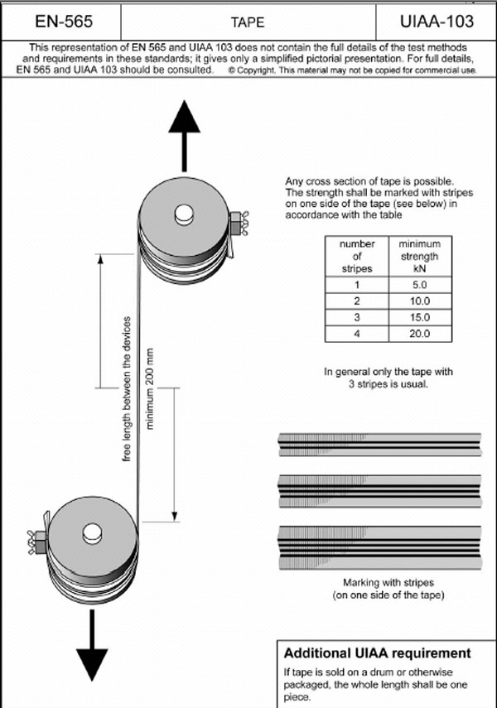
Рис.16 Требования стандартов EN-565 и UIAA-103 к синтетическим лентам.

На рисунке:
"Any cross section of tape is possible" - Любые поперечные сечения ленты возможны.
"The strength shall be marked with stripes on one side of the tape (see below) in accordance with the table" - Прочность должна быть нанесена (отмаркирована) полосами на одной из сторон ленты (см. ниже) в соответствии с таблицей.

В левой колонке таблицы: "number of strips" - число продольных полосок на ленте.
В правой колонке: "minimum strength kN" - минимальная прочность в килоньютонах.

А под таблицей хорошая приписка:
"In general only the tape with 3 stripes is usual" - Обычно на практике используется только лента с тремя полосами.
То есть стандарт оговаривает предпочтительное использование лент с тремя полосами, то есть прочностью не ниже 15 килоньютонов.

Казалось бы все, но в моем анализе инструкции из рассмотрения пока выпала только одна картинка, притаившаяся в самом начале рядом с картинкой 3. Вот она: "Test EN-354 Static breaking load" - Статическая разрушающая нагрузка.

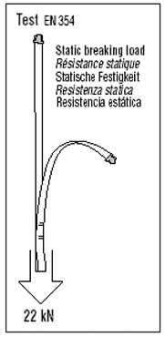
Рис.17 Статическая разрушающая нагрузка.

Из рисуночка можно сделать вывод, что усы выдерживают нагрузку 22 кН, и ничего. И хоть бы что! Может быть, только потом разрушаются. Так нарисовано! А как насчет декларированных 12 кН, при которых должно произойти разрушение сшивок?
Хотя мы только что рассматривали правую часть картинки 6, где под тем же заголовком "Static breaking load" показан уже совсем другой вариант развития событий - более реальный.
А сама графика картинки более относится к случаю "Static load limit - Предельная статическая нагрузка", чему соответствует нагрузка без повреждения усов равная 5 кН.
Еще одна явная некорректность.

Может быть, картинка призвана проиллюстрировать соответствие еще одному стандарту, а именно EN-354?
Стандарт EN-354 - это европейский стандарт для Lanyards - самостраховочных усов, однако относится он к группе стандартов PPE - personal protective equipment, персонального защитного оборудования, используемого в индустрии.
Стандартом оговаривается величина нагрузки, которую усы должны выдерживать без разрушения - 22 кН или 2200 кГс.

Однако мы уже знаем, что усы SPELEGYCA по большому счету выдерживают такую нагрузку, хоть и превращаются в полный утиль с распоротыми сшивками.
В общем, очевидно, что картинка некорректна.

Пора подвести итоги.

1) Самостраховочные усы из стропы или синтетической ленты всегда статичны и весьма далеки по динамическим характеристикам от усов из динамической веревки, на какие бы ухищрения ни пускались производители и продавцы.
Их единственные плюсы - это малый вес и объем.
Все остальное - минусы.

2) Применение амортизаторов вызвано появлением в практике статических веревок, лент, стальных тросов и снаряжения на их основе.
А также необходимостью страховаться при передвижении по таким препятствиям как Via Ferrata или сооружения, обслуживаемые промальпом.
А также известной слабостью крючьев в той реальной обстановке, куда не подлезешь с перфоратором и новомодным клеем в тюбике, да еще засыхающим почти сутки.

Современные динамические веревки в меру своих способностей сами по себе решают проблемы остановки падения без недопустимых перегрузок. И только неудобства, связанные с их же достоинствами, вызывают к жизни все наши статические прибамбасы.
Впервые мы вплотную озаботились амортизаторами при переходе на стальной трос для работы в пещерах. Однако наблюдаемый ныне во многих типах снаряжения переход на очень прочную, но статическую ленту сродни тем тросовым временам.

3) При падениях на малую глубину, сравнимую с длиной самостраховочных усов SRT, очень большую часть энергии падения амортизирует наше тело и подвесная система, обладающие определенной энергоемкостью.
Именно поэтому у нас в запасе всегда остается этот небольшой резерв.
И то, что при падении на глубину длинного уса - SPELEGYCA даже не надорвется, а мы с вами не почувствуем особо сильного удара, говорит не о прекрасных амортизирующих качествах SPELEGYCA, а лишь о том, что в дело вмешались иные, не зависящие от усов компоненты. Может быть, расчет именно на эту долю присущей нам самим энергоемкости и лег в основу относительной безопасности самостраховочных усов из нединамических материалов - при малых срывах это проходит безвредно.

Во всяком случае, выбирая для себя такую немаловажную вещицу как усы, стоит четко понимать, что же в итоге приобретаешь.

